Логи GUI
Для перехода в раздел нажмите пункт меню Администратор, затем нажмите пункт меню Логи GUI.
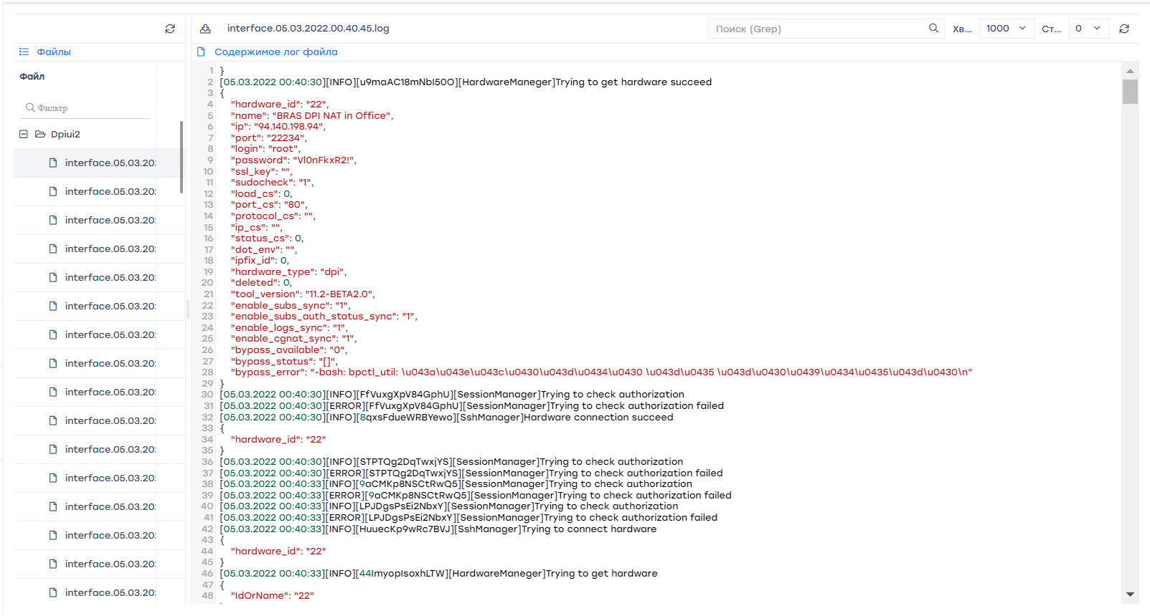

Просмотреть файлы сервера
Чтобы создать или просмотреть пользовательских сервер, предоставляющий доступ работы в разделе, перейдите в раздел «Оборудование».
Чтобы обновить список файлов, нажмите на кнопку «Обновить», расположенную в туллбаре.

Чтобы ознакомиться с содержимом файла, нажмите дважды по выбранному файлу. Справа откроется форма с информацией.

Просмотреть содержимое лог файлов

Скачать файл
Чтобы скачать файл полностью на устройство, нажмите на кнопку «Скачать файл полностью».

Получить информацию по последним строкам
Для получения информации по последним n-строкам лог файла, выберете соответствующее значение из выпадающего списка.

Обновить лог файл
Чтобы обновить файл, нажмите на кнопку «Обновить».

